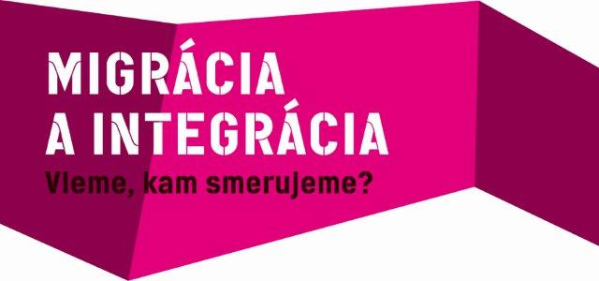
Prihláška

Meno a priezvisko:
.....................................................................................................................................................
Organizácia / Inštitúcia:
.....................................................................................................................................................
Kontakt (email, telefónne číslo):
.....................................................................................................................................................
Špeciálne požiadavky na stravu (napr. vegetariánska strava, bezlepková diéta...):
.....................................................................................................................................................
Ubytovanie (21. február): ÁNO / NIE

Vyplnenú prihlášku zašlite najneskôr do 15. Februára na emailovú adresu nms@nadaciams.sk. Ďakujeme.

Konferencia sa uskutoční s finančnou podporou Úradu vlády SR v rámci dotačného programu Podpora a ochrana ľudských práv a slobôd.
